Miei cari alunni vi mando un caloroso e affettuoso abbraccio.
Vi propongo un’attività molto divertente.
Per eseguirla farete riferimento al vostro libro di testo Super Wow. A pagina 59 del libro, troverete il testo in inglese “Butterfly life cycle“ ; lo ascolterete più volte utilizzando la traccia numero 66 del CD del libro.

Vi propongo anche la visione di un video accattivante e, allo stesso tempo semplice, che vi semplificherà la comprensione.

Visione del video:

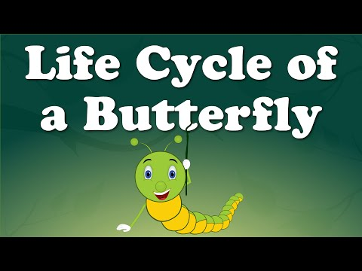

Potete riprodurre, se volete, questa scheda sul quaderno, ricopiando le varie fasi del ciclo di vita della farfalla.
https://www.google.com/imgres?imgurl=https://i.pinimg.com/originals/13/d8/90/13d8902fe2570759c02ff7ffaf7e4ed8.jpg&imgrefurl=https://www.pinterest.com/pin/390757705141575413/&tbnid=n3808jSjlpwIsM&vet=1&docid=dLJj9lF51nqRRM&w=1904&h=1376&q=butterfly+cycle+life&hl=it-IT&source=sh/x/im

